BUỔI 10-12_ KIM_B2508401

Lựa chọn chủ đề:
Dự án 3 Dịch vụ cộng tác đám mây (Google Drive với tính năng chia sẻ nâng cao).

I.Các tính năng của Google Drive
- Giới hạn đối tượng truy cập
- Ngăn tải xuống/ sao chép/ in ấn
- Cài đặt ngày hết hạn quyền truy cập
- Chuyển quyền sở hữu
- Theo dõi hoạt động chia sẻ
- Quản lý chia sẻ qua Google Groups
7. Bật “Viewer Information”

II.Lịch sử ra đời của tính năng chia sẻ nâng cao của Google Drive
Tính năng nâng cao | Năm ra mắt | Bối cảnh ra đời & Mục đích | Phiên bản hỗ trợ ban đầu | Cập nhật nổi bật
Giới hạn đối tượng | 2014 |  | Google Apps for Work (nay là Workspace) | 2020: cập nhật tùy chọn “Restricted” mặc định để hạn chế chia sẻ ngoài miền.
  Google giới thiệu chính sách chia sẻ có kiểm soát cho doanh nghiệp — nhằm giảm rủi ro rò rỉ tệp khi dùng Drive trong tổ chức.
Chia sẻ qua Google Groups | 2015 | Thêm tính năng chia sẻ tệp cho nhóm người dùng nội bộ, giúp các nhóm dự án, phòng ban truy cập nhanh mà không cần nhập từng email. | Google Apps for Work
  2021: cho phép kết hợp với Google Groups for Business.
Ngăn tải xuống / sao chép / in ấn (View-only protection) | 2016 | Giới thiệu nhằm hỗ trợ bảo vệ tài liệu mật, giúp người xem chỉ có thể đọc mà không thể sao chép hoặc tải về. | G Suite Business | 2022: thêm API cho quản trị viên kiểm soát hàng loạt.
 | 2017 | Ra mắt để người dùng biết ai đã xem tài liệu, hỗ trợ theo dõi tương tác trong nhóm và dự án. | G Suite Business / Education | 2021: thêm tính năng “comment trends” và “privacy control” cho người xem.
  Bảng theo dõi hoạt động (Activity Dashboard)
Đặt ngày hết hạn quyền truy cập | 2018 | Tính năng yêu cầu lâu dài từ doanh nghiệp — cho phép chia sẻ tệp tạm thời với cộng tác viên. | G Suite Enterprise / Education Plus | 2023: hỗ trợ cả người nhận quyền “Chỉnh sửa”.
Chuyển quyền sở hữu tệp trong miền | 2019 | Dành cho quản trị viên doanh nghiệp để đảm bảo dữ liệu vẫn thuộc tổ chức khi nhân viên rời đi. | G Suite Business | 2024: cho phép chuyển hàng loạt qua Admin Console.
Hiển thị người đã xem | 2020 | Bổ sung sau yêu cầu từ các tổ chức giáo dục và nhóm làm việc để giám sát tương tác tài liệu. | Google Workspace Business Plus / Education Plus | 2024: tích hợp với “Audit Log” cho quản trị viên.

III. Khía cạnh nâng cao
1. Chia sẻ thông minh (Smart Sharing)
- Mô tả: Google Drive dùng AI để nhận diện mối quan hệ công việc, lịch sử cộng tác và nội dung tệp → gợi ý người nên chia sẻ cùng (“suggested sharing”).
- Lợi ích: Tiết kiệm thời gian, giảm sai sót chia sẻ nhầm người.
-AI hỗ trợ: Machine Learning dựa trên hành vi và tần suất cộng tác trong Workspace.
- Ví dụ: Khi bạn tải tài liệu dự án, Drive sẽ gợi ý tên đồng nghiệp từng cùng làm trong tài liệu tương tự.

2. Bảo mật chủ động bằng AI (Proactive Security)
- Mô tả: AI phát hiện các hành vi chia sẻ rủi ro, cảnh báo nếu tệp có thông tin nhạy cảm bị chia sẻ ra ngoài.
- Công nghệ: Google sử dụng AI-based Data Loss Prevention (DLP) và anomaly detection.
- Lợi ích: Phòng ngừa rò rỉ dữ liệu, đáp ứng quy định bảo mật như GDPR, ISO 27018.
- Ví dụ: Khi phát hiện tệp chứa số thẻ ngân hàng, hệ thống sẽ cảnh báo quản trị viên và chặn chia sẻ.

3. Quản lý quyền truy cập thông minh (AI Access Management)
- Mô tả: Drive phân tích hành vi để gợi ý mức quyền phù hợp: “Chỉ xem”, “Nhận xét” hay “Chỉnh sửa”.
-AI hỗ trợ: Contextual machine learning.
- Lợi ích: Giảm cấp sai quyền, tiết kiệm thời gian cho người dùng doanh nghiệp.
- Ví dụ: Người chỉ xem báo cáo thường xuyên được tự động gợi ý cấp quyền “View only”.

4. Tóm tắt và tìm kiếm ngữ nghĩa (AI Summarization & Semantic Search)
- Mô tả: AI có thể tự tóm tắt nội dung tài liệu hoặc tìm kiếm theo ngữ cảnh (không cần gõ chính xác từ khóa).
- Công nghệ: Google Gemini / Duet AI tích hợp trong Drive và Docs.
- Lợi ích: Nâng cao hiệu suất làm việc, giúp người dùng nhanh chóng hiểu nội dung mà không cần mở từng file.
- Ví dụ: Gõ “báo cáo tài chính quý gần nhất” → AI tự tìm đúng file liên quan dù tên tệp không khớp 100%.

5. Giám sát hoạt động và truy cập (AI Activity Insights)
- Mô tả: AI theo dõi hành vi đăng nhập, tải xuống bất thường và gửi cảnh báo.
- Công nghệ: AI-driven anomaly detection, tích hợp với Google Workspace Security Center.
- Lợi ích: Quản trị viên có thể phát hiện hành vi đáng ngờ nhanh hơn con người.
- Ví dụ: Khi phát hiện người dùng tải toàn bộ thư mục ngoài giờ làm việc, hệ thống gợi ý khóa truy cập.

IV. Hướng dẫn từng bước các tính năng nâng cao/ xử lý sự cố

1. Giới hạn đối tượng truy cập (Restricted / Domain / Anyone)
A. Các bước (Web)
- Mở drive.google.com, chọn file hoặc folder → chuột phải → Share / Chia sẻ.
- Trong hộp Get link / Lấy đường liên kết, nhấp mũi tên xuống tại General access.
- Chọn: Restricted (Giới hạn) / [Your domain] (Nội bộ) / Anyone with the link (Ai có liên kết).
- Ở bên phải chọn vai trò: Viewer / Commenter / Editor.
B. Sự cố & khắc phục
Người được mời không mở được file
- Nguyên nhân: Đã nhập sai email; người nhận dùng tài khoản khác.
- Khắc phục: Kiểm tra email, yêu cầu người nhận mở bằng đúng tài khoản đã được cấp quyền.

2. Chia sẻ qua Google groups
A. Các bước
- Tạo/kiểm tra Google Group (groups.google.com) - đảm bảo group đã tồn tại và danh sách thành viên đúng.
- Drive: chọn file → Share → nhập địa chỉ group@domain.com.
- Chọn quyền (Viewer/Commenter/Editor) → Send / Done.
B. Sự cố & khắc phục
1 người nào đó không nhận được email đã gửi
Ngyên nhân: thành viên đó chưa chấp nhận lời mời tham gia google groups
Khắc phục: chấp nhận lời mời tham gia, kiểm tra lại email.
3. Ngăn tải xuống / sao chép / in (View-only protection)
A. Các bước (Docs/Sheets/Slides)
- Mở file Google Docs/Sheets/Slides.
- Click Share → Settings (biểu tượng bánh răng).
- Bỏ chọn/click để disable download, print, and copy for viewers and commenters.
- Lưu thay đổi.
B. Sự cố & khắc phục
Người dùng vẫn chụp màn hình / quay video
- Nguyên nhân: Đây là giới hạn nền tảng - không thể ngăn chụp màn hình.
- Khắc phục: Sử dụng giải pháp bổ sung: CASB, MDM, hoặc yêu cầu ký thỏa thuận NDAs; chèn watermark rõ ràng.
4.Bảng theo dõi hoạt động (Activity Dashboard / View history)
A. Các bước
- Vào Google Drive.
- Chọn 1 tệp bất kỳ (nhấp 1 lần).
- Ở góc trên bên phải, nhấn vào biểu tượng chữ “i” trong vòng tròn (Xem chi tiết).
- Chọn tab “Hoạt động (Activity)”.
B. Sự cố & khắc phục
Không thấy ai trong Viewers
- Nguyên nhân: Người xem đã tắt "Share view history" hoặc họ dùng tài khoản không phải Workspace.
- Khắc phục: Yêu cầu người xem bật "View history" nếu cần; dùng Audit logs của Admin để kiểm tra hoạt động.

5. Đặt ngày hết hạn quyền truy cập (Access expiration)
A. Các bước
- Chia sẻ file: Share → thêm email (Viewer/Commenter).
- Nhìn dưới chổ người chỉnh sửa, bấm vào mũi tên. Bấm thêm ngày hết hạn
- Chọn ngày/tuỳ chỉnh → Save.
B. Sự cố & khắc phục
Quyền không tự hết hạn
- Nguyên nhân: Người được cấp quyền là Editor (trước đây không hỗ trợ expiration) hoặc có chính sách override.
- Khắc phục: Kiểm tra lại loại quyền; chuyển sang Viewer/Commenter nếu cần expiration; kiểm tra chính sách admin.
6.Chuyển quyền sở hữu tệp (Transfer ownership)
A. Các bước
- Mở file → Share → thêm email người nhận (nếu chưa có).
- Chọn vào Người chỉnh sửa, hiện danh sách nhìn xuống chọn Chuyển quyên sở hữu
- Gửi lời mời
- Tài khoản được mời đồng ý thì chuyển đổi đã thành công.
B. Sự cố & khắc phục
Không thể chuyển quyền cho email ngoài domain
- Nguyên nhân: Chỉ cho phép chuyển trong cùng domain.
- Khắc phục: Chuyển quyền cho thành viên cùng domain.
7. Hiển thị người đã xem (Viewer information)
A. Các bước (Viewer info)
- Mở Docs/Sheets/Slides → Tools → Activity dashboard → tab Viewers.
- Xem tên người xem và thời điểm (nếu được lưu).
- Để admin: Admin Console → Reports → Audit → Drive để xem lịch sử chi tiết.
B. Sự cố & khắc phục
Viewer info không hiển thị tên
- Nguyên nhân: Người xem dùng tài khoản ẩn danh, hoặc tắt lưu lịch sử xem.
- Khắc phục: Yêu cầu sử dụng tài khoản Workspace; check Admin logs

V. Ưu điểm của các tính năng chia sẻ nâng cao của Google Drive
Tính nâng nâng cao | Ưu điểm | Nhược điểm
Giới hạn đối tượng truy cập | - Ngăn chia sẻ ngoài ý muốn ra ngoài tổ chức.  - Kiểm soát chặt quyền xem/chỉnh sửa.  - Bảo vệ dữ liệu nhạy cảm trong hệ thống nội bộ.  - Tùy chỉnh nhanh từng cấp độ chia sẻ (riêng tư, nhóm, công khai). | - Nếu chọn sai chế độ, có thể vô tình công khai dữ liệu ra ngoài.
Chia sẻ qua Google Groups | - Tiết kiệm thời gian khi chia sẻ cho nhiều người cùng lúc.  - Tự động cập nhật quyền khi thành viên nhóm thay đổi.  - Giảm sai sót cấp quyền thủ công.  - Dễ quản lý truy cập theo bộ phận, lớp học, hay nhóm dự án. | - Khi thêm người mới vào nhóm, họ tự động được truy cập vào tất cả tài liệu đã chia sẻ trước đó (có thể gây rủi ro bảo mật).
Ngăn tải xuống/sao chép/ in | - Giữ nguyên tính toàn vẹn dữ liệu, tránh thất thoát thông tin mật.  - Phù hợp với tài liệu mật, hợp đồng, báo cáo nội bộ.  - Giúp tuân thủ chính sách bảo mật tổ chức.  - Người xem vẫn có thể đọc và bình luận mà không tải xuống. | - Không hoàn toàn an toàn: người dùng vẫn có thể chụp màn hình hoặc dùng tiện ích ghi lại nội dung.
Bảng theo dõi hoạt động | - Giúp quản lý theo dõi tiến độ cộng tác hiệu quả.  - Minh bạch trong chia sẻ, dễ phát hiện thay đổi trái phép.  - Cải thiện năng suất nhóm nhờ phản hồi nhanh.  - Hỗ trợ đánh giá ai đang tham gia tích cực. | - Không hiển thị hoạt động chi tiết với file PDF, ảnh, hay tệp nén.  - Người dùng có thể tắt “View history” để ẩn lượt xem.
Đặt ngày hết hạn quyền truy cập | - Giảm rủi ro khi cộng tác với đối tác tạm thời.  - Dễ kiểm soát tài liệu nhạy cảm sau khi dự án kết thúc.  - Tự động xóa quyền truy cập, không cần thu hồi thủ công.  - Tăng tuân thủ bảo mật dữ liệu doanh nghiệp. | - Chỉ dùng được cho “Viewer” hoặc “Commenter”, không áp dụng cho Editor.
Chuyển quyền sở hữu tệp | - Đảm bảo dữ liệu thuộc về tổ chức, không phụ thuộc cá nhân.  - Hữu ích khi nhân viên rời công ty hoặc đổi vị trí.  - Duy trì liên tục quyền truy cập và chỉnh sửa cho nhóm còn lại.  - Hạn chế rủi ro mất dữ liệu khi tài khoản bị xóa. | - Người mới có thể xóa hoặc đổi cài đặt chia sẻ mà bạn không can thiệp được.
Hiển thị người đã xem | - Tăng minh bạch, hỗ trợ quản lý dự án.  - Giúp người tạo tệp nắm rõ ai đã tiếp cận nội dung.  - Tăng trách nhiệm cá nhân khi chia sẻ nội bộ.  - Kết hợp với nhật ký bảo mật (Audit Log) để phát hiện truy cập lạ. | - Có thể xâm phạm quyền riêng tư của người xem.  - Một số người dùng cảm thấy bị “theo dõi”.

VI. Bảo mật
Tính năng nâng cao | Mức độ bảo mật (1-5) điểm | Nhận xét | Nguồn tham khảo
Giới hạn đối tượng truy cập | 5 | Rất an toàn, chỉ người được mời bằng email mới truy cập được. Tuy nhiên dễ gửi nhầm nếu nhập sai địa chỉ. | Google Support, Google Admin Docs
Chia sẻ qua Google Groups | 3 | Thuận tiện cho nhóm, nhưng nếu nhóm có nhiều người khó kiểm soát quyền truy cập. | Google Support
Ngăn tải xuống / sao chép / in ấn | 3 | Chặn tải xuống/in/sao chép nhưng không ngăn được chụp màn hình. | Google Support, CASB vendor
Bảng theo dõi hoạt động | 4 | Giúp theo dõi ai đã xem, nhưng chỉ hoạt động với tệp Google (Docs, Sheets, Slides). | Google Docs Help
Đặt ngày hết hạn quyền truy cập | 4 | Hạn chế quyền tạm thời hiệu quả; không áp dụng với người có quyền Chỉnh sửa. | Google Support
Chuyển quyền sở hữu tệp | 2 | Người nhận quyền sở hữu có toàn quyền, bạn mất kiểm soát hoàn toàn. | Google Support
Hiển thị người đã xem | 4 | Hiển thị người xem trong Workspace; có thể gây lo ngại quyền riêng tư. | Google Docs Help

VII. Mối liên hệ giữa Google Drive và Sức khỏe số
Khía cạnh sức khỏe số | Vai trò của Google Drive | Liên hệ với tính năng chia sẻ nâng cao
Lưu trữ hồ sơ y tế điện tử (EHR) | Bác sĩ, bệnh viện hoặc nhóm nghiên cứu có thể lưu trữ kết quả xét nghiệm, báo cáo, hình ảnh X-quang, hồ sơ bệnh án. | - Tính năng “Giới hạn đối tượng truy cập” và “Ngăn tải xuống” giúp bảo mật thông tin bệnh nhân.  - “Đặt ngày hết hạn truy cập” giúp chia sẻ tạm thời với bác sĩ hoặc bệnh nhân.
Chia sẻ dữ liệu giữa các chuyên khoa hoặc cơ sở y tế | Dữ liệu sức khỏe thường phải được chia sẻ giữa nhiều bác sĩ, viện nghiên cứu, hoặc công ty thiết bị y tế. | - “Chia sẻ qua Google Groups” giúp gửi hồ sơ đến nhóm y bác sĩ.  - “Chuyển quyền sở hữu” dùng khi bệnh nhân chuyển viện hoặc chuyển bác sĩ điều trị.
Nghiên cứu sức khỏe cộng đồng/ dịch tễ học | Các nhóm nghiên cứu cần chia sẻ dữ liệu thống kê và báo cáo an toàn. | - “Ngăn sao chép / in” bảo vệ dữ liệu nghiên cứu chưa công bố.  - “Bảng theo dõi hoạt động” cho phép giám sát ai đã truy cập tài liệu nhạy cảm.
Giáo dục và đào tạo y khoa trực tuyến | Giảng viên và sinh viên y học dùng Drive để chia sẻ tài liệu, video ca lâm sàng, tài liệu nghiên cứu. | - “Hiển thị người đã xem” giúp giảng viên biết sinh viên nào đã học.  - “Đặt ngày hết hạn quyền truy cập” giới hạn thời gian truy cập khóa học.
Bảo mật và tuân thủ quy định y tế | Google Drive (phiên bản Workspace for Healthcare) đạt chuẩn HIPAA compliance – yêu cầu bảo mật dữ liệu y tế tại Mỹ. | - “Proactive AI security” (AI phát hiện chia sẻ rủi ro) giúp ngăn rò rỉ dữ liệu bệnh nhân.  - “Giới hạn truy cập nội bộ” bảo đảm chỉ nhân viên được ủy quyền mới truy cập được.

VIII. Nghiên cứu tình huống

Tình huống có sử sự tính năng giới hạn đối tượng truy cập và Ngăn tải xuống/sao chép/in ấn
Địa điểm: Tại công ty X
Bối cảnh: cuộc họp trình bày dự án trước cổ đông của nhân sự A
Công việc nhân sự A cần thực hiện trước khi báo cáo: gửi dự án qua email Giám đốc xem duyệt trước khi tiến hành trình bày trước cổ đông.
Tình huống bất ngờ: Giám đốc có việc bận phải rời phòng làm việc nên không check email được. Đã kêu nhân sự A gửi qua email của thư ký khi xong việc sẽ xem trên điện thoại thư ký sau.
Nhân sự A xử lý tình huống như sau: Do không phải trực tiếp Giám đốc nhận và xem xét, để tránh sự cố (bị chỉnh sửa làm sai lệch thông tin dự án, lộ thông tin nghiên cứu ra bên ngoài). Nhân sự A quyết định tắt quyền chỉnh sửa và quyền tải xuống.
- Tình huống tự dàn dựng nếu có sai xót hay không hợp lý điểm nào mong Thầy bỏ qua ạ!

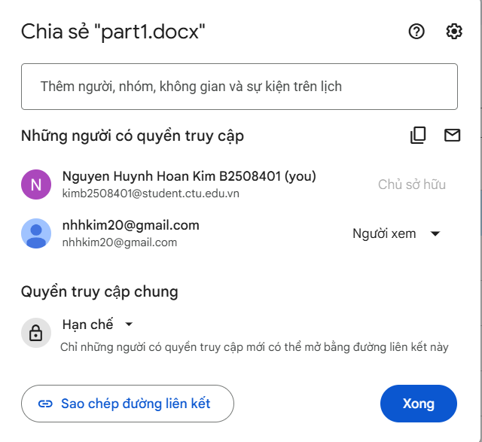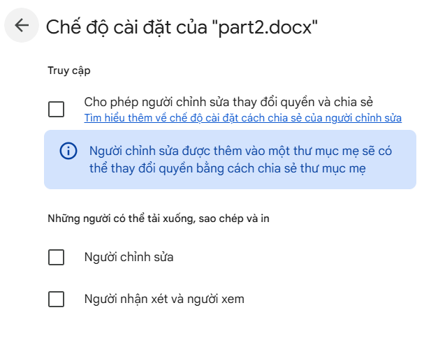
Nhân sự A thực hiện giới hạn Đối tượng truy cập, ngăn tải xuống/ sao chép/ in ấn.

Kết quả: Khi Thư ký dùng email: nhhkim20@gmail.com để vào chỉ có thể xem. Khi muốn chia sẻ người khác phải gửi yêu cầu. 